Итоги 8 недели курса Power BI (advanced)
Модель данных – основа отчета.
Нужно подходить к ней максимально ответственно, т.к. неправильная организация данных может привести к некорректному отображению данных в ваших вижуалах и сильно усложнить вычисления.

DAX – Data Analysis Expressions (выражения анализа данных)
Язык формул, который используется в Power BI, а также в других продуктах Microsoft: Power Pivot (надстройка Excel) и табличных моделях SSAS.
С помощью DAX можно создавать:
✓ Measures - меры
✓ Calculated Columns - вычисляемые столбцы
✓ Calculated Tables - вычисляемые таблицы

ЗОЛОТОЕ ПРАВИЛО:
Для всех вычислений и расчетов используйте DAX МЕРЫ, везде где это возможно (Always use DAX MEASURES whenever possible).

ВТОРОЕ ЗОЛОТОЕ ПРАВИЛО:

Чем ближе к источнику сделаны преобразования данных, тем лучше (в PQ чаще лучше, чем в DAX, в самом источнике чаще лучше, чем в PQ)

Зачем нужен DAX?
Не для базовой аналитики: базовая агрегацию можно и в Excel сделать

Для сложной аналитики: предварительные вычисления/pivot tables + базовая агрегация = получение информации
Блок за блоком строим как конструктор формулу DAX и в конце делаем базовую агрегацию.
Конструктор формул DAX:
1.Фильтруем табл + базовая агрегация = информация
2.Фильтруем + расчет + базовая агрегация = информация
3. Фильтруем + предварительная агрегация + базовая агрегация = информация
4. Фильтруем + изменение контекста + базовая агрегация = информация
5. Комбинация 1-4

Как правильно организовать данные?
• Подключиться ко всем источникам в Power Query, параметрами, Enable Load, другими способами ограничить датасет и в модель загрузить только нужное.
• Минусы: сложно поддерживать, не все источники «дают» данные (ограничения по кол-ву МБ, по датам, и т.д.), ограничение по объему датасета (1 GB limit per dataset, PBIX не может быть опубликован в облако если более 1 GB)
• Решение: хранилище данных (data warehouse), это может быть SQL база данных на самых первых этапах. В DWH храним все в самом детальном виде, в модель подгружаем только нужное, агрегаты.

Два вида функций DAX:
Scalar (скалярные) – возвращают одно значение (тип данных может быть при этом любой, Date, Numeric, Text и тд.) , эти функции могут быть использованы для создания Мер и Колонок
• Большинство Aggregation Functions (SUM, AVERAGE, etc)
• X-Aggregation Functions (SUMX, AVERAGEX, etc)
• Date Functions (Year, Month, etc)
• Calculate, Related
• …

Tabular (табличные) – возвращают таблицу, могут быть использованы для создания таблиц.
• ALL, FILTER, ADDCOLUMNS
• RelatedTable
• SamePeriodLastYear
• Summarize
• …

Два вида могут быть скомбинированы (конструктор) для разных целей
Исключения: CrossFilter
Logical functions
• IF
IF () — если. Выполняет проверку условия. Если условие равно логическому значению TRUE, то функция выполняет одно выражение. Если же условие равно логическому значению FALSE, то функция выполняет второе выражение.
Синтаксис: IF (Условие; Выражение 1; Выражение 2)
Где: Условие — логическое условие, результат которого равен либо значению TRUE, либо — FALSE
Выражение 1 — выражение, которое вступит в работу, если результат проверки условия будет равен TRUE
Выражение 2 — выражение, которое вступит в работу, если результат проверки условия будет равен FALSE

• SWITCH
SWITCH () — переключатель. Сравнивает результат вычисления выражения с заранее подготовленными значениями и возвращает итоговый результат, относительно найденного подготовленного значения.
Синтаксис: SWITCH ( Выражение; Значение 1; Результат 1; Значение 2; Результат 2; Значение N; Результат N; Иначе )
Где: Выражение — вычисляемое выражение, результат которого сравнивается с заранее подготовленными значениями
Значение — заранее подготовленное значение
Результат — заранее подготовленный результат, который возвратится, если результат вычисления выражения будет равен соответствующему заранее подготовленному значению
Иначе — заранее подготовленный результат, который возвратится, если результат вычисления выражения не будет равен ни одному заранее подготовленному значению

Aggregation Functions
• SUM - суммирование
• AVERAGE - нахождение среднего
• MIN, MAX - минимум, максимум
• COUNT - подсчет
• DISTINCTCOUNT - подсчет уникальных значений
и другие
Работают только с колонками, содержащими числа
• Агрегируют только ОДНУ колонку
• SUM ( Sales[Price] ) -- ОК
• SUM ( Sales[Price] * Sales[Quantity] ) – НЕ ОК

The «X» Aggregation Functions (Iterators)
• Агрегируют «формулы», создают виртуальную колонку
• SUMX(Sales; Sales[Price] * Sales[Quantity]) -
• AVERAGEX
• MINX, MAXX
• COUNTX и другие
• Итерируют по таблице, делают расчет для каждой строки, и уже затем агрегируют
• Всегда нужны 2 параметра
• Таблица в которой будем итерировать (создавать виртуальную колонку)
• Формула которую надо рассчитать для каждой строки, и уже затем агрегировать всю колонку

Variables - Переменные
Используйте переменные, чтобы
• избежать повторения одинаковых выражений в расчетах
• Не создавать много мер
NewMeasure =
VAR
TotalQuantity = SUM ( Sales[Quantity] )
RETURN
IF ( TotalQuantity > 1000;
TotalQuantity * 0.95;
TotalQuantity * 1.25 )
Time Intelligence functions
• Нужен Календарь (справочник дат) для правильной работы
• ВСЕ даты каждого года должны присутствовать в Календаре, иначе TI не будет корректно работать: с 1 января по 31 декабря.

• PREVIOUSMONTH
Все функции группы PREVIOUS возвращают таблицу со столбцом из дат предыдущего периода на основе даты текущего контекста.
Где, предыдущий период в:
PREVIOUSYEAR () — равен предыдущему году
PREVIOUSQUARTER () — равен предыдущему кварталу PREVIOUSMONTH () — равен предыдущему месяцу
PREVIOUSDAY () — равен предыдущему дню
Синтаксис:
PREVIOUSYEAR ([Дата]; "Конец Года")
PREVIOUSQUARTER ([Дата])
PREVIOUSMONTH ([Дата])
PREVIOUSDAY ([Дата])
Где: [Дата] — столбец из дат или выражений, возвращающих даты
«Конец Года» — текстовая дата, записанная в виде «02/01» («день/месяц»). Определяет дату окончания года (по умолчанию 31 декабря). Необязательный параметр.

• SAMEPERIODLASTYEAR
SAMEPERIODLASTYEAR () — возвращает таблицу из дат, смещенных на 1 год назад относительно дат текущего контекста.
Синтаксис: SAMEPERIODLASTYEAR ([Дата])
• DATESYTD
DATESYTD () — создает таблицу, со столбцом из дат от начала года до текущего дня в рамках текущего контекста.
Синтаксис: DATESYTD ([Дата]; "Конец Года")
Где: [Дата] — столбец из дат или выражений, возвращающих даты
«Конец Года» — текстовая дата, записанная в виде «01/05» («день/месяц»). Определяет дату окончания года (по умолчанию 31 декабря). Необязательный параметр.

DATEADD()
DATEADD() - возвращает таблицу, содержащую столбец дат со сдвигом вперед или назад на указанное число интервалов от дат в текущем контексте.

Синтаксис
DATEADD(<dates>,<number_of_intervals>,<interval>)
<dates> - столбец, содержащий даты.

<number_of_intervals> - целое число, указывающее количество интервалов, добавляемых в даты или вычитаемых из них.
<interval> - интервал для сдвига дат. Значение параметра interval может быть одним из следующих: year, quarter, month, day.

CALCULATE () — вычисляет выражение, измененное внутренними фильтрами
Синтаксис: CALCULATE (Выражение; Фильтр 1; Фильтр 2; …; Фильтр N), где:
Выражение — то выражение, которое нужно вычислить (обязательный параметр для CALCULATE, без него эта функция работать не будет) Фильтр — условия фильтров (необязательный параметр, количество фильтров может быть от 0 до многих и все они сочетаются в режиме «и»)
DAX функция FORMAT () — меняет различные типы данных (числа, дата, время) на текстовый тип данных с возможностью задать нужный формат вывода информации
Синтаксис: FORMAT (Значение; Формат), где:
Значение — значение с типом данных число, дата, время
Формат — шаблон формата
Подробнее про функцию формат и ее шаблоны - https://docs.microsoft.com/en-us/dax/format-function-dax
Table Functions: FILTER и ALL
• Возвращают целую таблицу
• Результат часто используется в других функциях
• Могут быть скомбинированы для более сложных вычислений

FILTER
• Добавляет условие фильтрации к таблице (WHERE)
• Сокращает кол-во строк в исходной таблице
• Возвращает «кусочек» исходной таблицы, этот кусочек затем можно использовать в X-функции
• Исходной таблицей может быть FILTER

DIVIDE
Выполняет деление и возвращает альтернативный результат или выражение BLANK() при делении на 0.
DIVIDE(<numerator>, <denominator> [,<alternateresult>])
numerator - делимое число
denominator - делитель
alternateresult (необязательно) - значение, возвращаемое когда деление на ноль приводит к ошибке. Если не указано, значение по умолчанию является выражением BLANK()
https://docs.microsoft.com/ru-ru/dax/divide-function-dax

Использование функции LOOKUPVALUE - урок 8.7
LOOKUPVALUE
Возвращает значение для строки, удовлетворяющей всем критериям, указанным в одном или нескольких условиях поиска.
https://docs.microsoft.com/ru-ru/dax/lookupvalue-function-dax

* Если между таблицами результатов и поиска существует связь, в большинстве случаев использование функции RELATED вместо LOOKUPVALUE является более эффективным и обеспечивает лучшую производительность.

Использование функции RELATED - урок 8.7
RELATED
Возвращает связанное значение из другой таблицы
RELATED(<column>)
column - Столбец, содержащий значения, которые необходимо получить.
https://docs.microsoft.com/ru-ru/dax/related-function-dax

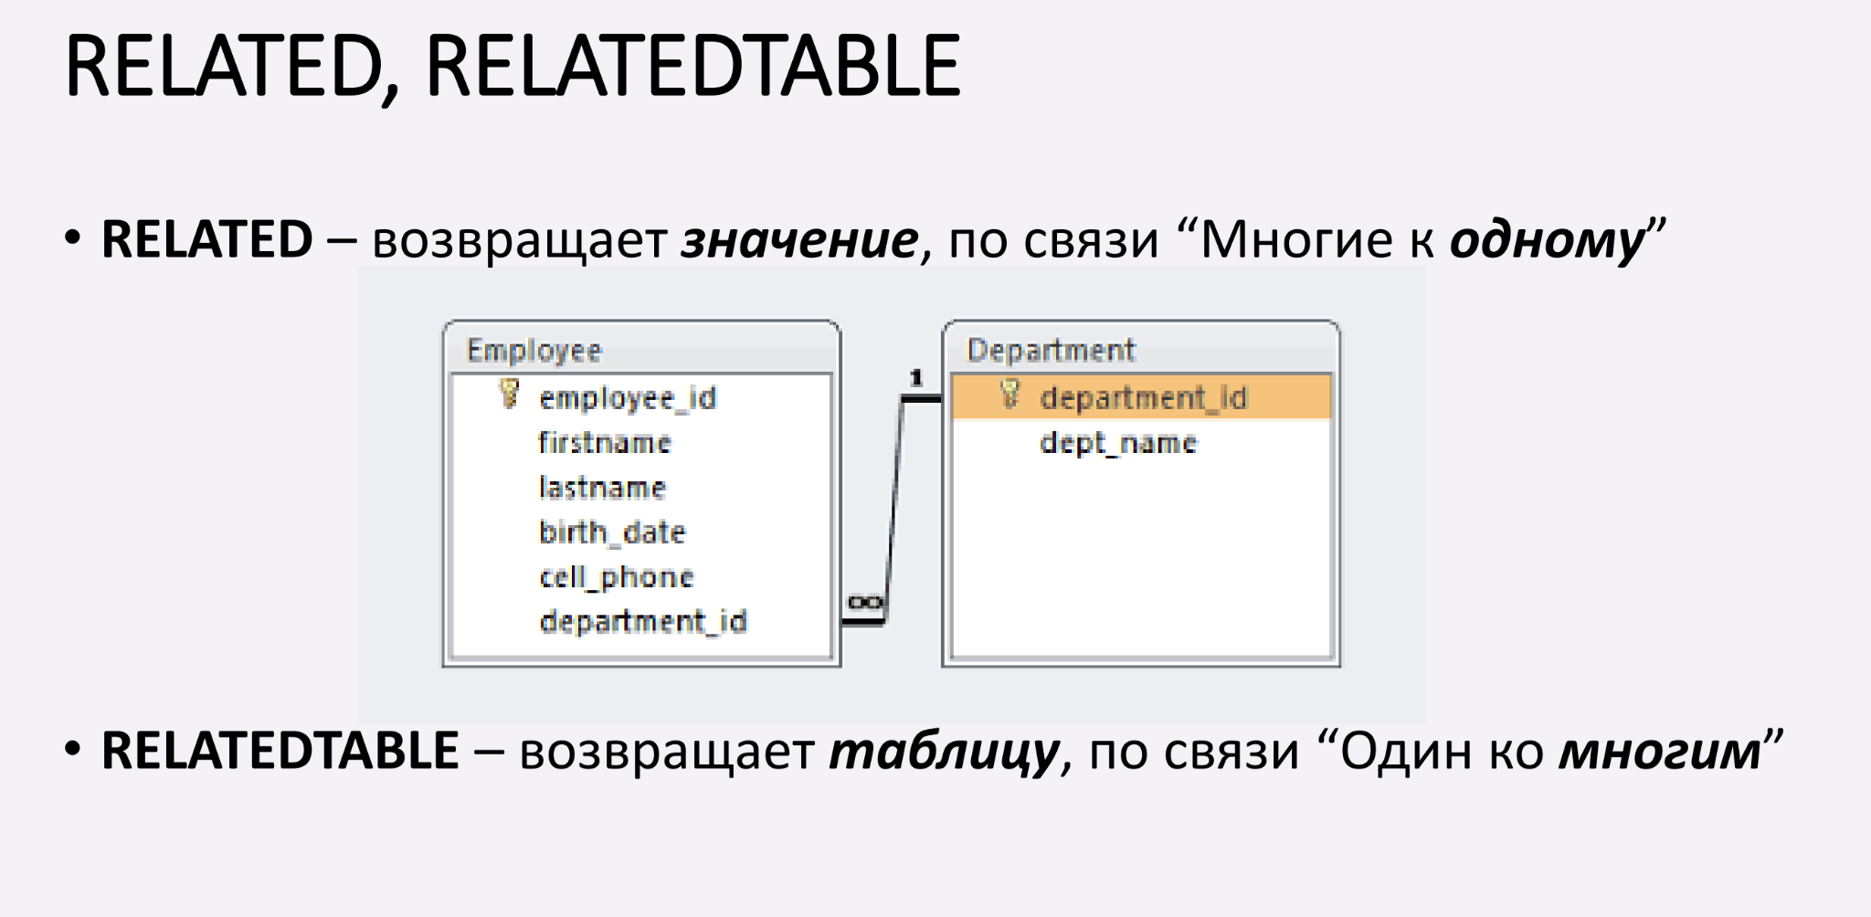

*Функция требует RELATED наличия связи между текущей таблицей и таблицей со связанными данными. Необходимо указать столбец, содержащий нужные данные, после чего функция будет использовать существующую связь "многие к одному" для получения значений из указанного столбца в связанной таблице. Если связь не существует, ее необходимо создать.

EARLIER - урок 8.7, 8.8
• Работает с контекстом строки
• Возвращает значение столбца на предыдущих уровнях контекста
строки

Шаблон Moving Average - урок 8.9

